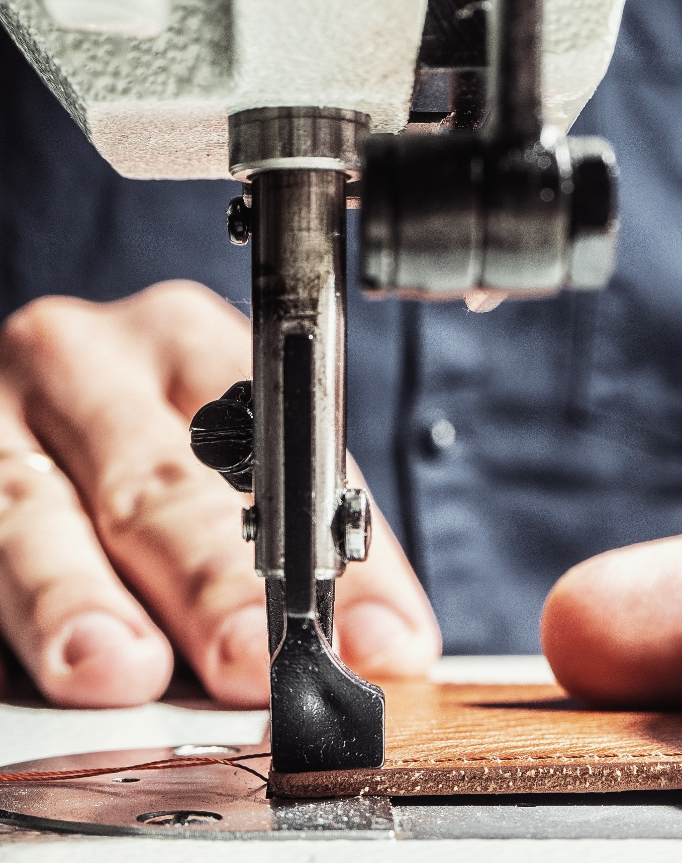
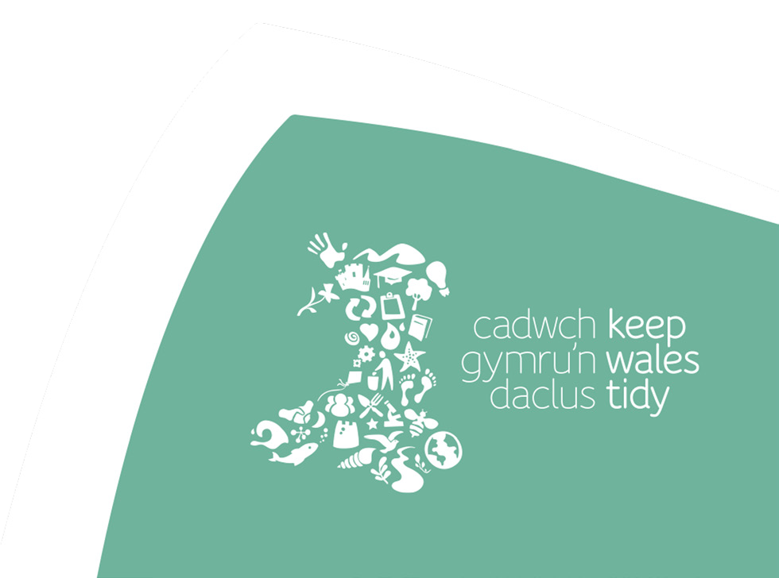

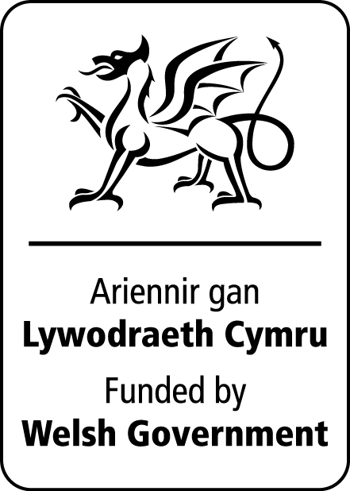
Cyfiawnder Cymdeithasol
Astudio’r gadwyn gyflenwi ffasiwn gan eich helpu i ddeall pwy sy’n gwneud eich dillad.

Cysylltiadau â’r Cwricwlwm
Dilyniant Cam 4
Dibenion: Dinasyddion, egwyddorol, moesegol
Dysgwyr uchelgeisiol, galluog

Meysydd Dysgu a Phrofiad a Datganiadau’r Hyn sy’n Bwysig:

Dyniaethau
• Mae ymholi, archwilio ac ymchwilio yn ysbrydoli chwilfrydedd am y byd, ei orffennol, ei bresennol a'i ddyfodol.
• Mae ein byd naturiol yn amrywiol a deinamig, wedi'i ddylanwadu gan brosesau a gweithredoedd dynol.
• Mae dinasyddion gwybodus, hunanymwybodol yn ymgysylltu â'r heriau a'r cyfleoedd sy'n wynebu dynoliaeth ac yn gallu cymryd camau ystyriol a moesegol.

Iechyd a Lles
- Mae ein penderfyniadau yn effeithio ar ansawdd ein bywydau a bywydau eraill.
- Mae’r ffordd rydym yn ymgysylltu â dylanwadau cymdeithasol yn siapio pwy ydym yn ac yn effeithio ar ein hiechyd a’n lles.
Celfyddydau Mynegiadol
- Mae digwyddiadau a phrofiadau dynol yn gymhleth, ac yn cael eu canfod, eu dehongli a’u cynrychioli mewn ffyrdd gwahanol.
- Mae cymdeithasau dynol yn gymhleth ac yn amrywiol, ac yn cael eu siapio gan weithredoedd a chredoau dynol.
- Mae dinasyddion gwybodus a hunan ymwybodol yn ymgysylltu â’r heriau a’r cyfleoedd sy’n wynebu dynolryw, ac yn gallu cymryd camau gweithredu ystyriol a moesegol.

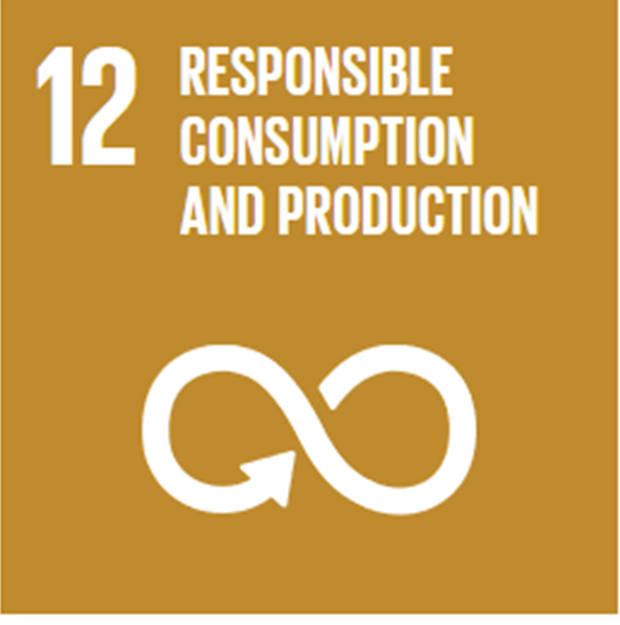
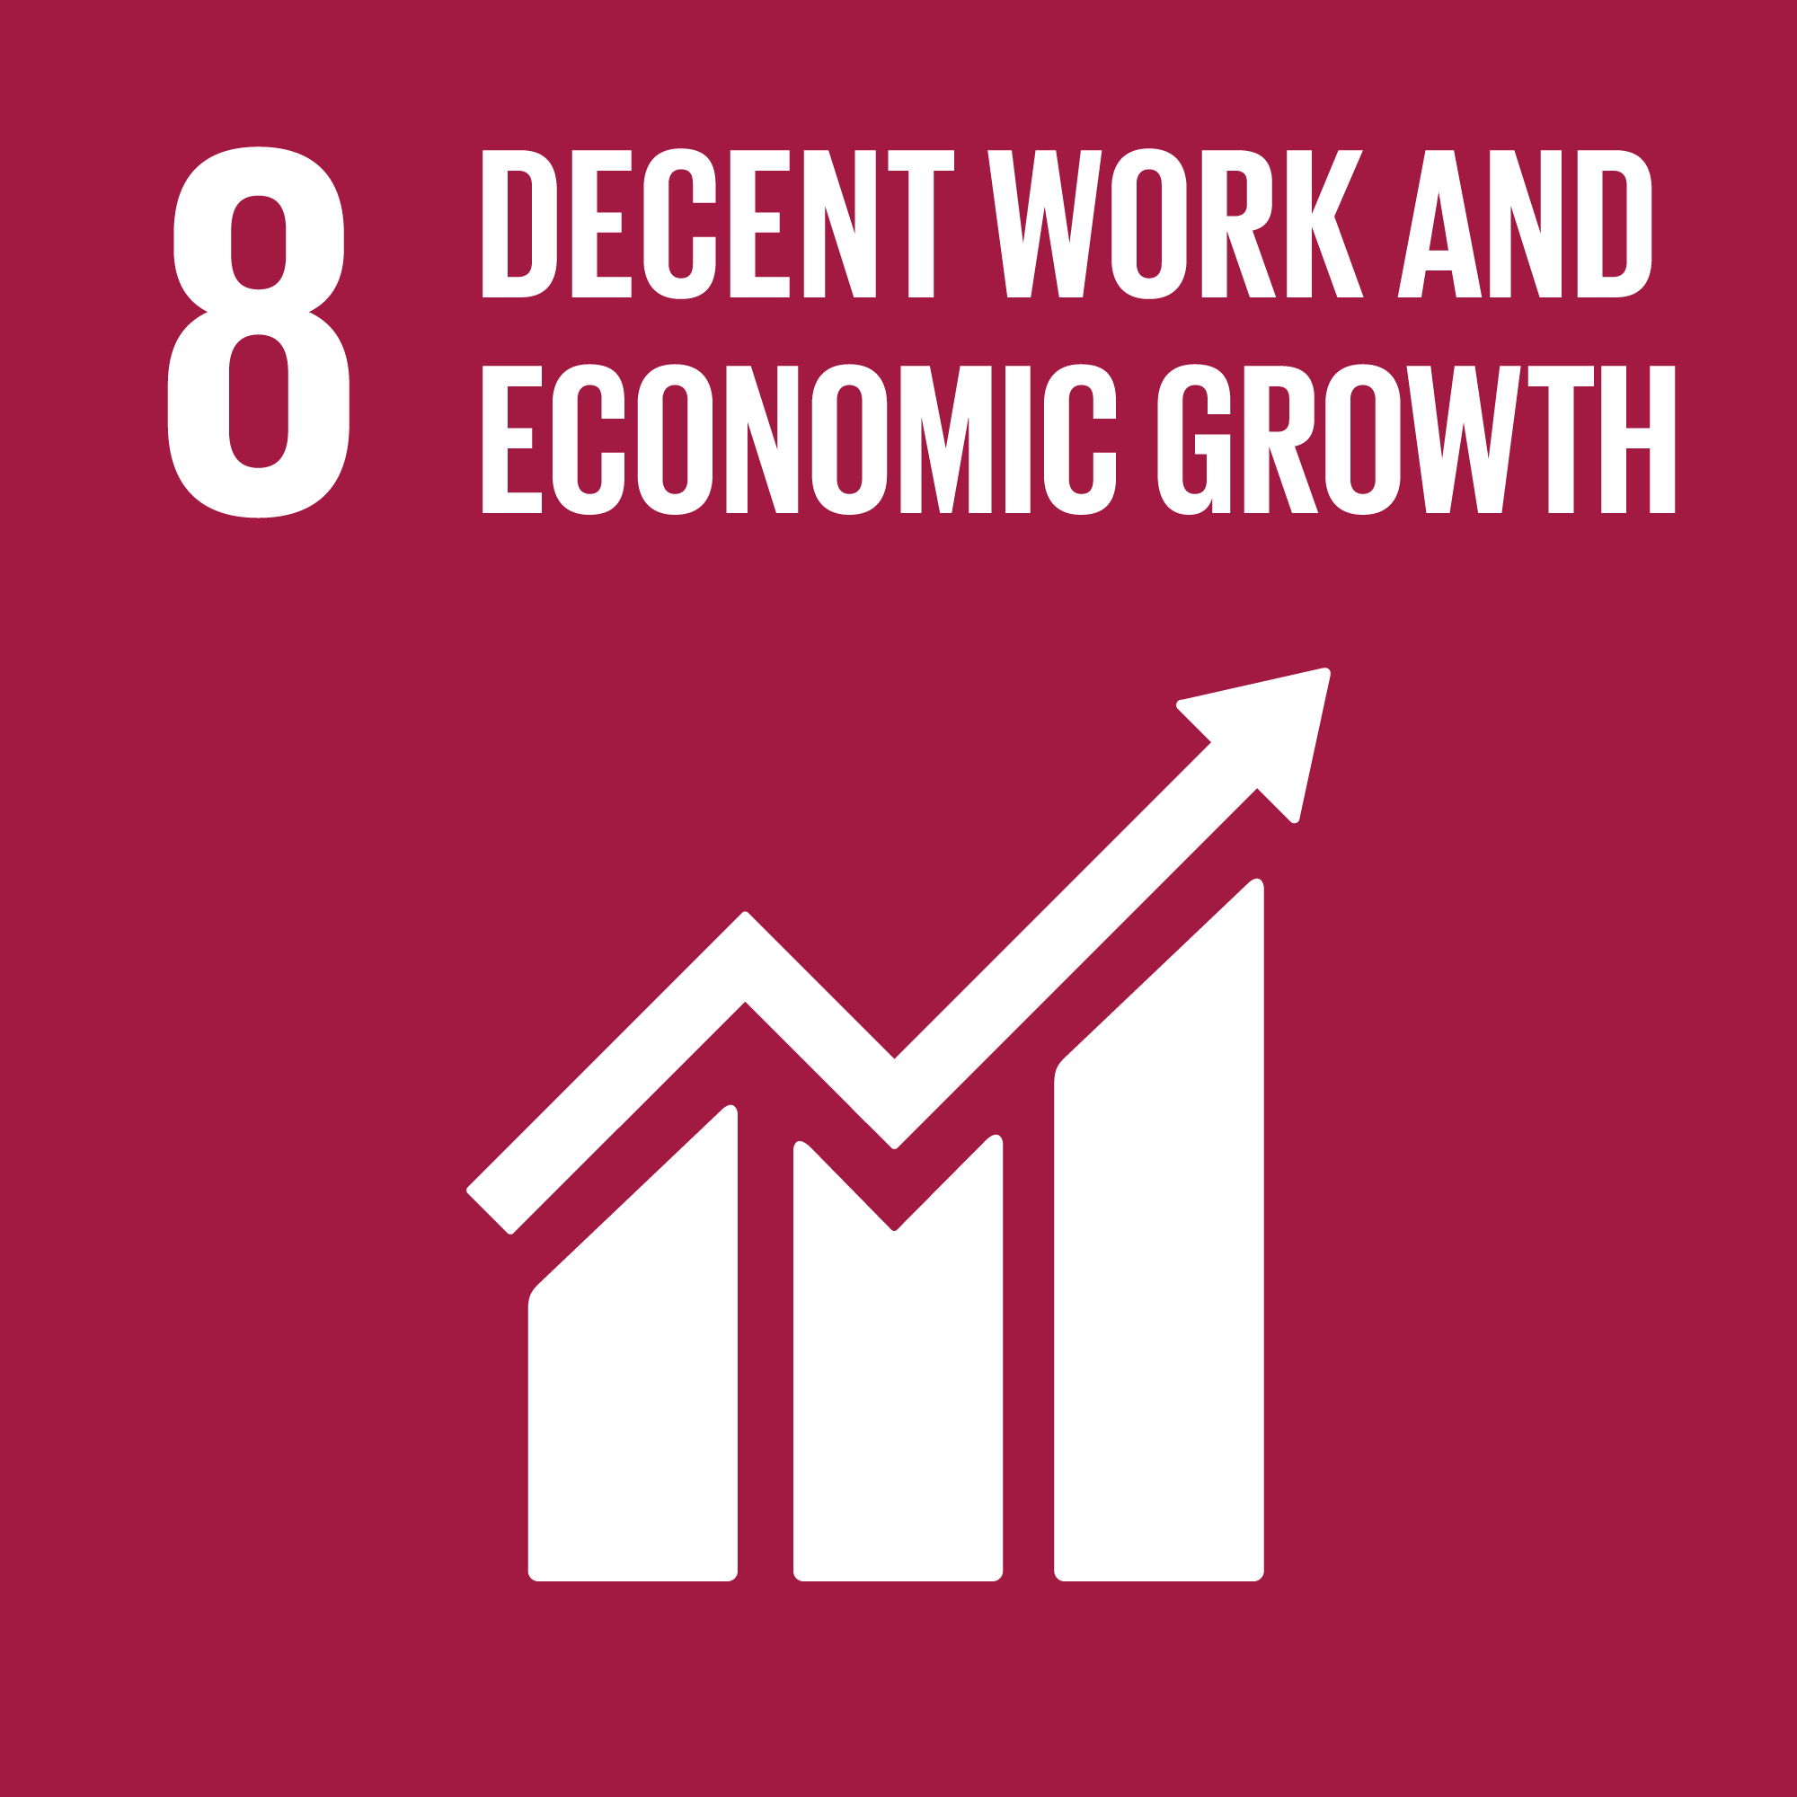
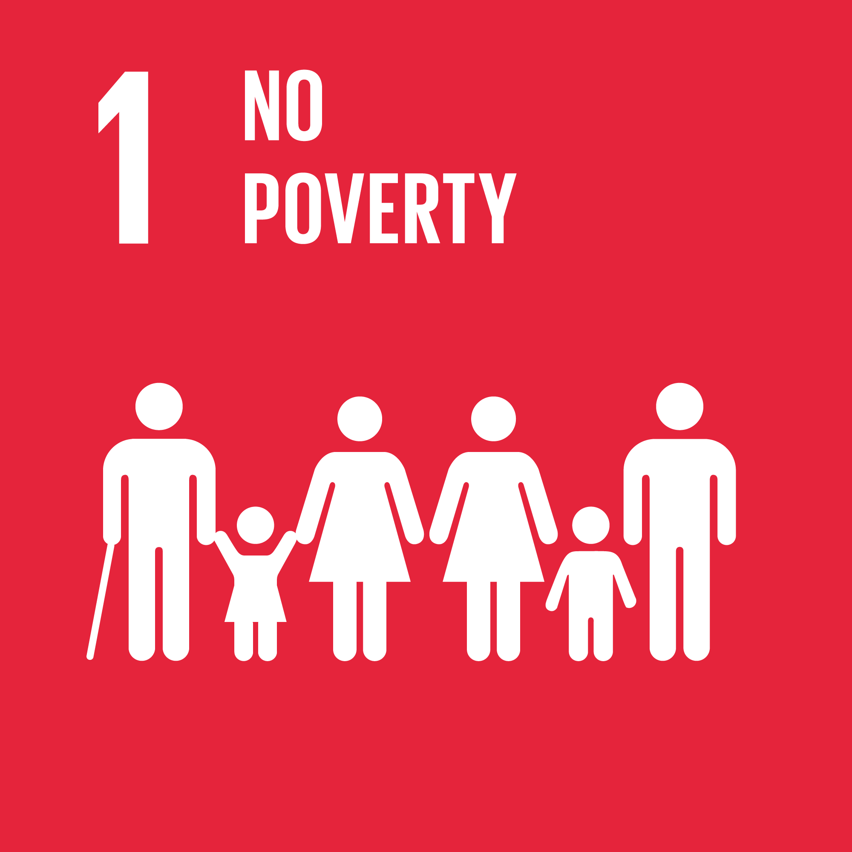
Nodau Byd-eang

Gweithgaredd

Mae angen:
Cyflwyniad Cyfiawnder Cymdeithasol
Taflen Waith Gwis
Taflen Waith Grid Rhesymu
Rhandeiliaid - Taflen waith
Mynediad at y rhyngrwyd (dewisol)

- Gofynnwch i’r dysgwyr gwblhau’r daflen gwis, neu gallwch chi wneud y cwis fel dosbarth.

- Trafodwch sut mae’r dysgwyr yn ei deimlo am y datganiadau. Defnyddiwch y ffeithiau yn y cyflwyniad i fwydo’r drafodaeth.

- Gofynnwch i’r dysgwyr edrych ar labeli ar ddillad a gan ddefnyddio gwybodaeth gyffredinol wneud rhestr o ble mae’r dillad wedi’u gwneud. Gallwch chi ddefnyddio map i leoli’r gwledydd.

- Gofynnwch i’r dysgwyr ystyried pan nad yw dillad yn cael eu gwneud yn y DU a beth yw goblygiadau hyn? – nodwch yr ymatebion.

- Gwyliwch y fideo BBC Three - Blood, Sweat and T-Shirts, Episode 1, Blood, sweat and T-shirts (sleid 24)

Neu darllenwch Bangladesh factory collapse: police detain owners, as death toll exceeds 350 | Bangladesh | The Guardian <https://www.theguardian.com/world/2013/apr/27/bangladesh-collapsed-factory-owners-detained>

Edrychwch ar y ddelwedd (sleid 26) a chwblhewch y grid rhesymu – defnyddiwch hyn i gefnogi trafodaethau dosbarth.

- Rhannwch y dysgwyr yn grwpiau rhandeiliaid yn cysylltu â’r diwydiant ffasiwn gyflym. Gofynnwch i’r dysgwyr grynhoi safbwynt ffasiwn o bersbectif eu rhandeiliaid. Gallai’r dysgwyr wneud ymchwil ychwanegol i gefnogi eu safbwyntiau. Gallan nhw rannu eu safbwyntiau a defnyddio’r daflen waith (Sleid 27) i gael yr holl safbwyntiau.

Myfyrio

Ystyriwch bopeth rydych chi wedi’u dysgu am bwy sy’n gwneud eich crysau-t a’ch dillad
Sut allwn ni wneud gwahaniaeth i hyn?

Pa rwystrau fyddai rhai pobl yn eu gweld i siopau mewn ffordd fwy cynaliadwy? Sut allwn ni oresgyn y rhwystrau hyn?

Sut mae'r datganiadau canlynol yn gwneud i chi deimlo?

Defnyddiwch y raddfa ddeubegwn i ddangos i ba raddau rydych chi'n cytuno neu'n anghytuno â'r gosodiad.
-2 Dwi wir ddim yn iawn gyda hyn
+2 Rwy'n iawn gyda hyn
 |  | -2 | -1 | 0 | +1 | +2
1 | Mae’n cymryd 2,700 litr o ddŵr i dyfu’r cotwm sydd ei angen i wneud crys-t
2 | Amcangyfrifir bod gwerth £140 miliwn (350,000 tunnell) o ddillad ail-law yn mynd i safleoedd tirlenwi bob blwyddyn yn y DU
3 | Cafodd 20% o’r dŵr a gafodd ei golli o’r Môr Aral ei achosi gan ddefnydd o gotwm yn yr UE
4 | Mae’r diwydiant ffasiwn yn Cambodia wedi achosi tua 60% o lygredd dŵr y wlad
5 | Dylai pobl sy’n gwneud dillad tramor gael tâl lleol byw
6 | Mae’r bobl sy'n pwytho'r dillad ac yn cael eu talu o dan yr isafswm cyflog lleol yn byw tramor
7 | Mae’n iawn i frandiau mawr ddweud nad ydyn nhw’n gwybod beth sy’n digwydd i weithwyr a’r amgylchedd yn eu cadwyn gyflenwi
8 | Mae’n iawn i grys-t plaen oedolyn gostio £1.50 yn y DU.
9 | Mae’n iawn i gael dillad na fydd byth yn cael eu gwisgo
10 | Mae lle i lafur plant yn y gadwyn gyflenwi ffasiwn






33-35 Heol yr Eglwys Gadeiriol, Caerdydd, CF11 9HB | 33-35 Cathedral Rd, Cardiff, CF11 9HB
029 2025 6767 keepwalestidy.cymru info@keepwalestidy.cymru
Cadwch Gymru’n Daclus yn gwmni wedi ei gyfyngu trwy warant. Rhif Cwmni: 4011164 Rhif Elusen: 1082058 Rhif TAW: 850 3958 13
Keep Wales Tidy is a Company Limited by Guarantee. Company Registration Number: 4011164 Charity Registration Number: 1082058 VAT Registration Number: 850 3958 13

